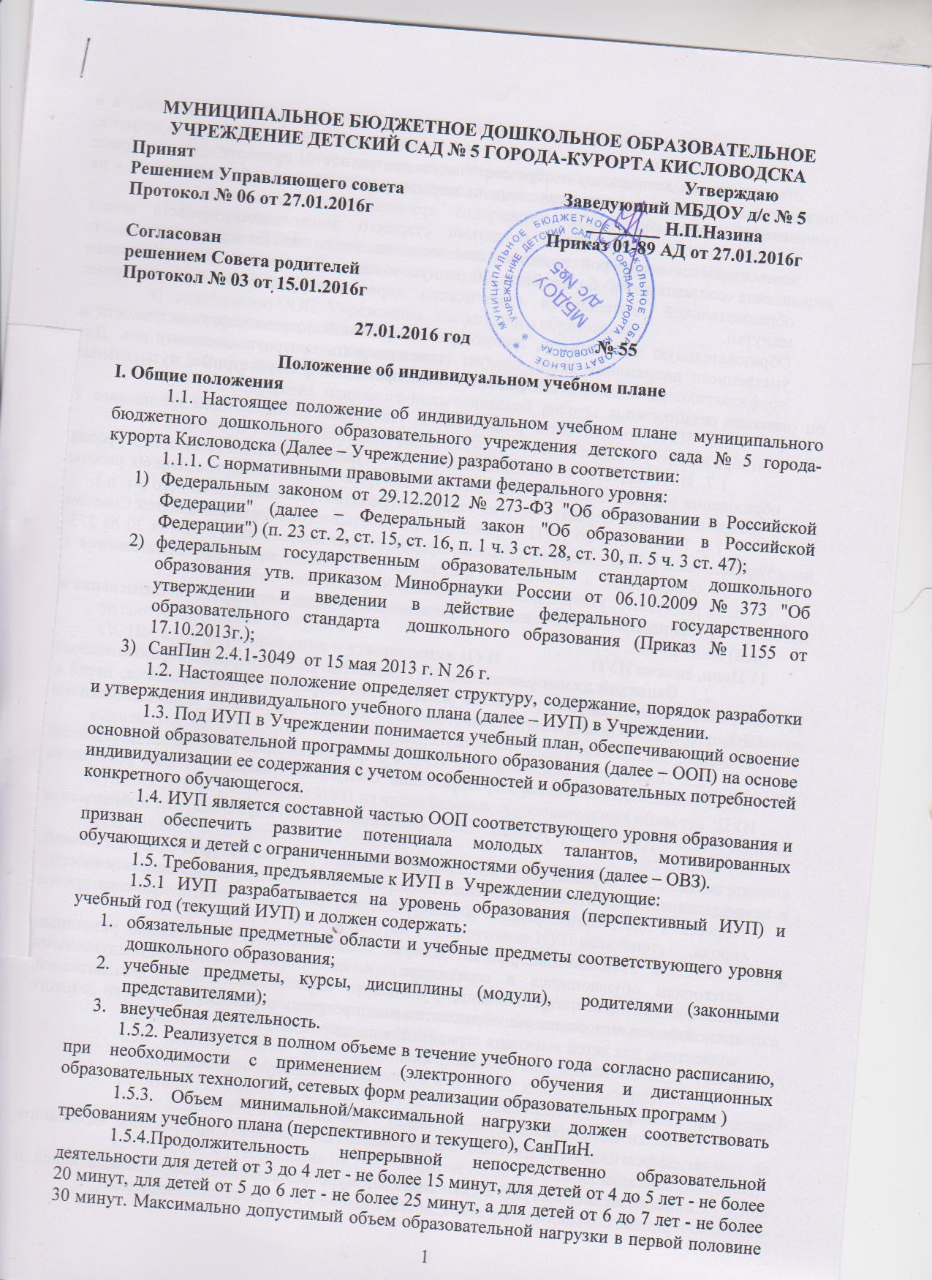

дня в младшей и средней группах не превышает 30 и 40 минут соответственно, а в старшей и подготовительной - 45 минут и 1,5 часа соответственно. В середине времени, отведенного на непрерывную образовательную деятельность, проводят физкультурные минутки. Перерывы между периодами непрерывной образовательной деятельности - не менее 10 минут.
Образовательная деятельность с детьми старшего дошкольного возраста может осуществляться во второй половине дня после дневного сна. Ее продолжительность должна составлять не более 25 - 30 минут в день. В середине непосредственно образовательной деятельности статического характера проводятся физкультурные минутки.
Образовательную деятельность, требующую повышенной познавательной активности и умственного напряжения детей, следует организовывать в первую половину дня. Для профилактики утомления детей рекомендуется проводить физкультурные, музыкальные занятия, ритмику и т.п.
1.6. ИУП должен быть разработан и утвержден в Учреждении не позднее 1 сентября нового учебного года .
1.7. ИУП является самостоятельным и в составе ООП соответствующего уровня образования направлением внутрисадовского контроля в соответствии с планом работы Учреждения, в иных случаях – других видов контроля (оперативного, внешнего и т. п.).
1.8. Положение об ИУП Учреждения разрабатывается и согласовывается Советом Учреждения в соответствии с порядком, предусмотренным частью 2–3 статьи 30 № 273-ФЗ "Об образовании в Российской федерации", проходит процедуру согласования с Советом родителей , утверждается заведующим Учреждения.
1.9. В настоящее положение в установленном порядке могут вноситься изменения и (или) дополнения.
11 Цели, задачи ИУП
2.1. Основной целью реализации ИУП является удовлетворение образовательных потребностей и поддержка молодых талантов, мотивированных обучающихся, детей с ОВЗ, посредством выбора оптимального набора учебных предметов, курсов, дисциплин (модулей), темпов и сроков их освоения.
2.2. Достижение основной цели ИУП в Учреждении при осуществлении основной деятельности обеспечивается через решение следующих основных целей реализации ИУП:
2.2.1. Создание условий для реализации ООП дошкольного образования обучающихся:
достижение совершенства по направлениям физкультурно-оздоровительной, художественно-эстетической, познавательно-речевой, интеллектуальной направленности;
творческих достижений: участие в конкурсах внутри Учреждения, а также на уровне города;
2.2.2. Установление равного доступа к полноценному образованию различным категориям обучающихся в соответствии с их способностями, индивидуальными склонностями и потребностями, учитывая обучающихся с дезадаптацией, неспособностью к освоению образовательных программ в условиях большого детского коллектива, для детей имеющих ограничения по здоровью.
2.3. Основными задачами ИУП являются :
- поддержка молодых талантов и мотивированных обучающихся;
- поддержка детей с ОВЗ;
- обеспечение преемственности между Учреждением и Школой;
- эффективная подготовка выпускников к освоению программ начального образования;
- обеспечение доступа к дополнительному образованию детей с дезадаптацией в рамках большого коллектива, детей, имеющих ограничения по здоровью;
2.4. Основными принципами ИУП в Учреждении являются:индивидуализация;
111. Структура и содержание ИУП
3.1.Структура ИУП определяется Учреждением самостоятельно.
3.2. Содержание ИУП Учреждения соответствующего уровня образования должно:
- обеспечивать преемственность содержания ООП дошкольного образования Учреждения;
- соответствовать общеразвивающей направленности образования Учреждения;
- требованиям федерального государственного образовательного стандарта дошкольного образования;
- содержанию ООП Учреждения дошкольного образования;
- специфике и традициям Учреждения;
- запросам участников Учреждения;
3.3. Содержание ИУП дошкольного образования определяется:
3.3.1. Содержание психолого-педагогической работы должно быть изложено по пяти образовательным областям:
- социально-коммуникативное развитие;
- познавательное развитие;
- речевое развитие;
- художественно-эстетическое развитие;
- физическое развитие.
3.3.2. Учебные предметы, курсы, дисциплины (модули), выбираемые родителями (законными представителями).
3.3.3. Обучение иностранному языку, Обучение чтению
3.4. Содержание дополнительного образования определяется кружковой работой по соответствующим программам
1V. Порядок формирования и утверждения ИУП
4.1. Порядок разработки ИУП в Учреждении включает следующее.
4.1.1.Основанием формирования ИУП является решение педагогического совета, закрепленное распорядительным актом по Учреждению "О формировании индивидуального учебного плана Учреждения на 20__/__ учебный год", издаваемого в августе текущего учебного года .
4.1.2. При формировании ИУП дошкольного образования необходимо :
осуществлять формирование ИУП из числа базовых образовательных областей
учебный план обучения должен содержать 1-2 НОД на углубленном уровне изучения из числа базовых образовательных областей
4.1.3. Внеучебная деятельность дополняет и подкрепляет ИУП, создает условия для реализации дополнительного образования согласно соответствующим программам и запросов родителей (законных представителей)обучающегося.
4.1.6. Организационные процедуры, формирующие ИУП включают:
- анкетирование родителей (законных представителей) по выявлению индивидуальных образовательных запросов;
- воспитатели возрастных групп Учреждения организации обрабатывают полученную информацию в течение июня-июля, по итогам которой готовится соответствующий бланк заказа на ИУП ;
- при необходимости проводятся консультации с родителями (законных представителей) обучающегося;
- родители (законные представители) по итогам обобщения информации заполняют бланк заказа на ИУП, заявление;
- заведующий Учреждением готовит проект ИУП по группам и представляет на обсуждение и утверждение на 1-0е заседание педагогического совета Учреждения;
- при формировании групп проводится работа по составлению расписания с учетом нормативов примерного учебного плана, базисного учебного плана дошкольного уровня образования в пределах объемов допустимой учебной нагрузки (СанПин) и ресурсных возможностей Учреждения.
4.2. Порядок утверждения ИУП Учреждения предполагает следующие этапы.
4.2.1. ИУП утверждается в срок до 1 сентября нового учебного года на основании решения педагогического совета, закрепленное распорядительным актом Учреждения "О внесении изменений в основную образовательную программу дошкольного образования Учреждения.
4.2.2. Утверждение ИУП предполагает следующий порядок:
обсуждение проектов ИУП на заседании педагогического совета на предмет введения индивидуальной работы, дополнительного образования, по итогам которого готовится информационная справка или выносится решение о соответствии требованиям, предъявляемых настоящим положением к ИУП;
после обсуждения на заседании педагогического совета рассматривается и утверждается распорядительным актом (см. п. 4.2.1.).
4.3. Педагоги, которые будут работать с обучающимися, реализующими ИУП, разрабатывают рабочую программу в соответствии с положением о рабочей программе в Учреждении
4.4. Порядок внесения изменений и дополнений в ИУП включает следующее.
4.4.1. Основанием для внесения изменений и дополнений в ИУП может быть:
на уровне дошкольного образования;
4.4.2. Внесение изменений и (или) дополнений в ИУП возможно:
на уровне дошкольного образования в части учебного плана в части НОД и дополнительного образования в течении учебного года
4.4.4. Все изменения и дополнения, вносимые в ИУП в течение учебного года должны быть согласованы с заведующим Учреждения , курирующим данное направление пройти соответствующие процедуры, предусмотренные настоящим положением и закреплены распорядительным актом по Учреждению "О внесении изменений и дополнений в основную образовательную программу Учреждения.
V. Финансовое обеспечение ИУП
5.1. Финансовое обеспечение ИУП осуществляется за счет бюджетных средств в рамках финансового обеспечения реализации основной образовательной программы дошкольного образования.
5.2. Оплата труда педагогических работников, привлекаемых для реализации ИУП, осуществляется ,согласно Положения об оплате труда.
5.3.Учреждение вправе привлекать внебюджетные средства на оплату труда педагогических работников, привлекаемых для реализации ИУП в порядке, установленном в Учреждении или в соответствии с «Правилами оказания платных услуг» утвержденные постановлением Правительства Российской Федерации от 15 августа 2013 г. N 706
V1. Порядок реализации ИУП и его документационное оформление
6.1. Реализация ИУП в Учреждении является обязательным для обучающихся и регулируется настоящим положением .
6.2. Заведующий Учреждением составляет расписание, отвечающее совокупному объему учебной нагрузки и внеучебной деятельности с учетом требований СанПин.
6.3. Оформление дошкольной документации (рабочая программа, планы работ педагогов, календарно-перспективные планы) осуществляется в установленном порядке Учреждением.
6.4. Группы, сформированные в условиях реализации ИУП, утверждаются распорядительными актами Учреждения « О сформированности группы»

